Как купить электронный билет в театр

Электронный билет — это документ на право посещения театрального действия Самарского академического театра оперы и балета имени Д.Д. Шостаковича <https://opera-samara.ru/afisha>. После онлайн-оплаты электронный билет необходимо скачать для предъявления билетеру в распечатанном виде, либо с экрана телефона.

Шаг первый. Выберите куда вы хотите пойти

Зайдите в раздел «Афиша и билеты» <https://opera-samara.ru/afisha/>, выберите интересующее вас представление, а также дату, когда планируете посетить данное представление



Шаг второй. Выберите места для посадки.

Когда нажмете кнопку «Купить билет» или «Пушкинская карта» сервис предложит выбрать места. Свободные места выделены цветными точками, занятые – серыми. Стоимость мест определяется по цветовым обозначениям, расшифровка которых указана в нижней части страницы

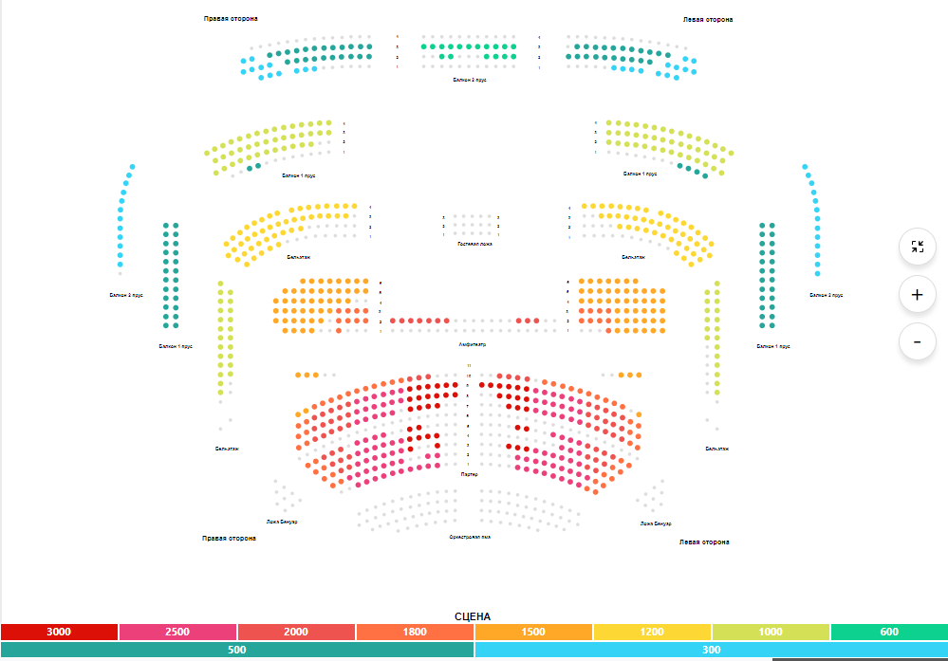

В верхней части страницы можно выставить диапазон цен. Свободные места, не попадающие в этот диапазон, уменьшат яркость цвета.

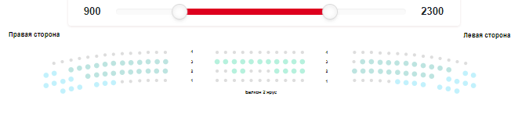

Выбрав интересующие места и их количество кликните по ним. Выбранные места будут выделены в виде цветного кольца, а их стоимость будет указана в правом нижнем углу.

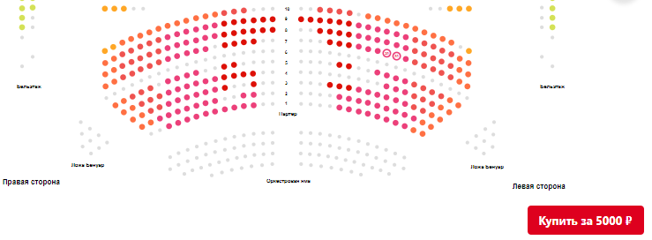

Шаг третий. Покупка билета

Нажмите на кнопку «Купить за…» и перейдите в новое окно

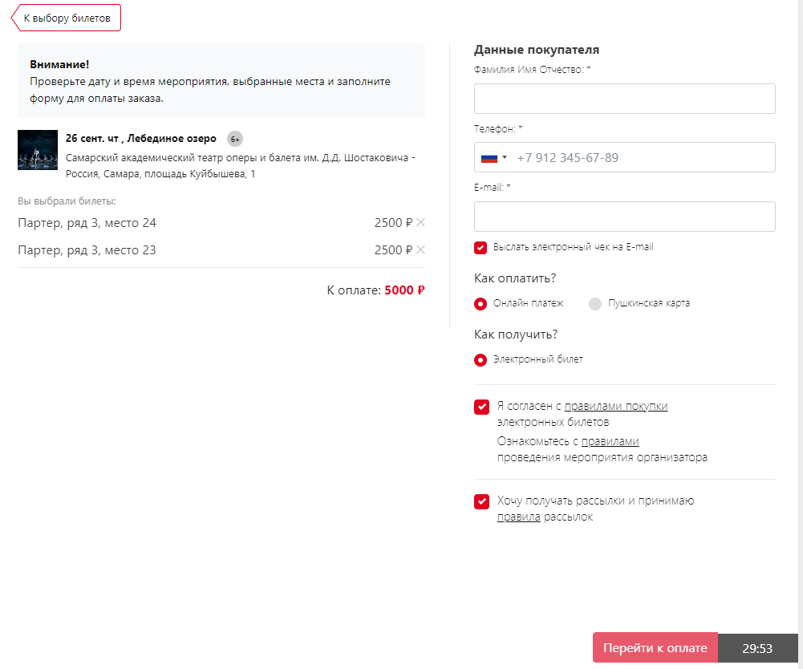

В новом окне заполните поля «Фамилия Имя Отчество», «Телефон», «E-mail». Выберите способ оплаты: онлайн-платеж или Пушкинская карта.

Если возникла необходимость изменить места или добавить новые нажмите «К выбору билетов».

После заполнения всех данных нажмите «Перейти к оплате».

Введите данные карты в открывшемся окне, нажмите «Оплатить» и электронный билет будет отправлен на указанную Вами почту.